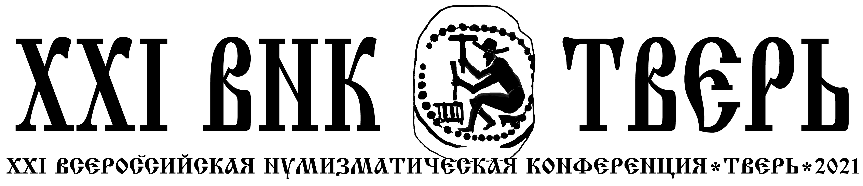
Глубокоуважаемые коллеги!
Объединённый Проблемный Совет по нумизматике приглашает вас принять участие в XXI Всероссийской нумизматической конференции (XXI ВНК), которую организуют Тверской государственный объединённый музей, Государственный Исторический музей, Государственный Эрмитаж и Институт археологии РАН 24–29 мая 2021 г. в рамках празднования 155-летия Тверского музея.
Тематика конференции: нумизматика всех исторических периодов, бонистика, медальерное искусство, сфрагистика, геральдика, фалеристика, история коллекций и нумизматики.
Тезисы докладов и сообщений, оформленные строго по прилагаемым ниже правилам, принимаются до 15 января 2021 г.
Просим вас прислать материалы для публикации в сборнике тезисов докладов и сообщений, оформленные в соответствии с прилагаемыми требованиями в Государственный Исторический музей по электронной почте numizmatika.gim@gmail.com с пометкой «XХI ВНК». Во избежание недоразумений получение письма будет подтверждено по электронному адресу отправителя. С вопросами о подготовке сборника тезисов и докладов просим обращаться к секретарю Оргкомитета Евгению Вячеславовичу Захарову по указанному электронному адресу или по телефону: 8 (495) 692-28-73.
Информация о конференции будет размещена на сайтах Тверского государственного объединённого музея (www.tvermuzeum.ru) и Государственного Исторического музея (www.shm.ru).
Оргкомитет оставляет за собой право:
- отклонить тезисы, присланные позднее срока, указанного в информационном письме, а также оформленные без соблюдения указанных требований;
- отклонить тезисы с низким уровнем научной разработки;
- в случае незначительного превышения объема – сократить авторский текст;
- в случае присылки автором тезисов двух докладов – выбрать один из них. Тезисы второго доклада любого из участников конференции могут быть опубликованы только в соавторстве.
Расходы по проезду и проживанию не оплачиваются.
По организационным вопросам работы конференции обращаться к Евгению Вячеславовичу Захарову, учёному секретарю Отдела нумизматики ГИМ (numizmatika.gim@gmail.com, тел.: +7 (495) 692-28-73).

Оргкомитет XXI Всероссийской нумизматической конференции
Требования к оформлению текстов
для сборника тезисов докладов и сообщений XXI ВНК
1. Объём текста не должен превышать двух страниц, набранных в редакторе MS Word, размер шрифта 14, полуторный междустрочный интервал, 60 знаков в строке, 28–30 строк на странице.
2. К тексту можно приложить иллюстрации – графические рисунки или ч/б фотографии (разрешение – не менее 300 dpi, формат .tif (предпочтительно) или .jpeg, с обязательным указанием масштаба). Включение иллюстраций в текстовый файл не допускается! Подписи к иллюстрациям обязательны. Они оформляются отдельным списком в конце текста.
3. Ссылки на литературу в тексте оформляются следующим образом. В круглых скобках помещаются фамилия и инициалы автора (курсивом), затем, через запятую – год издания. Далее, после точки, указывается номер (номера) страниц, на которые дается ссылка и/или номера иллюстраций (номер второго уровня выделяется курсивом). Например:
(Мельникова А.С., 2003. С. 7)
(Спасский И.Г., 1960. С. 43, рис. 32, 12)
(Reichel J., 1842. S. 344, № 4041, 4042. Taf. 2, 32)
(Волков И.В., 2006. С. 16)
В конце статьи в алфавитном порядке приводится список литературы, на которую имеются ссылки в тексте. Примеры оформления библиографии:
Мельникова А.С., 2003. Предисловие // НС ГИМ. Т. XVI. (Труды ГИМ. Вып. 138). М. С. 3–8.
Спасский И.Г., 1960. Русская монетная система. Историко-нумизматический очерк. Пособие для учителя. Изд. 2. М.
Reichel J., 1842. Der Reichelische Münzsammlung in St.-Petersburg. Erster Theil. SPb.
Волков И.В., 2006. Монеты сыновей Владимира Андреевича Храброго (1410–1426) // Нумизматика. 2006. Март. № 10. С. 14–18.
4. В случае если в тексте статьи используются нестандартные шрифты, просим их прислать в виде отдельного файла и обязательно приложить PDF рукописи.
5. Просим привести список всех использованных сокращений, если таковые имеются в тексте статьи и в списке литературы.
7. Убедительно просим приложить к электронному варианту тезисов отдельный файл, содержащий краткую информацию об авторе, электронный адрес и номер телефона:

Фамилия
Имя
Отчество
Ученая степень,
звание
Организация

Должность

Почтовый адрес

Факс (с кодом города)

Телефон

Е-mail

Необходимые технические
средства
Тема доклада

